Отгадай кроссворд и раскрась овощи
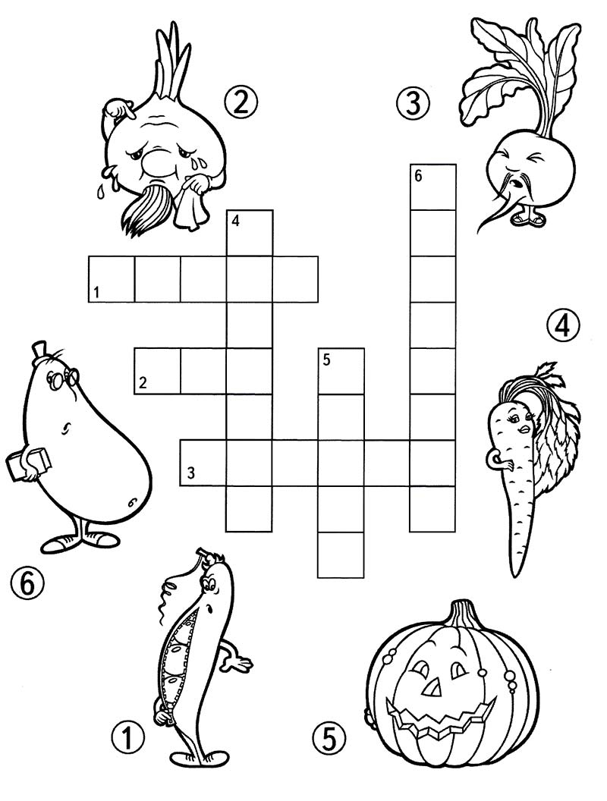

Отгадай загадки
Не живое,
А на всех языках говорит.
*****
Крашеное коромысло
Над рекой повисло.
******
В голубенькой рубашке
Бежит по дну овражка.

